Escola Municipal de Educação Básica Augustinho Marcon.
Catanduvas, dezembro de 2020.
Diretora: Tatiana Bittencourt Menegat.
Assessora Técnica Pedagógica: Maristela Apª. Borella Baraúna.
Assessora Técnica Administrativa: Margarete Petter Dutra.
Professora: Jaqueline Demartini.
Disciplina: Inglês

Atividade de Inglês - 4º Ano
Catanduvas, December 08th 2020
4º ano Vespertino
Today is Tuesday

Catanduvas, December 10th 2020

Today is Thursday 4º ano Matutino

REVIEW – REVISÃO - VERB TO BE – VERBO SER/ESTAR
AM – IS – ARE
Ligue a forma do verbo to be ao pronome correspondente e complete os espaços abaixo.
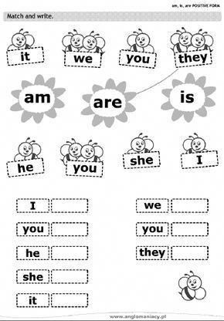

Complete as frases com o verbo to be – am, is ou are.
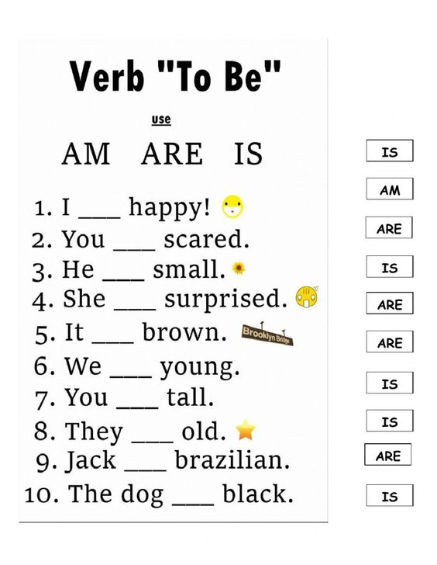
SCHOOL SUBJECTS – MATÉRIAS ESCOLARES
Escreva o nome das matérias escolares em Inglês.

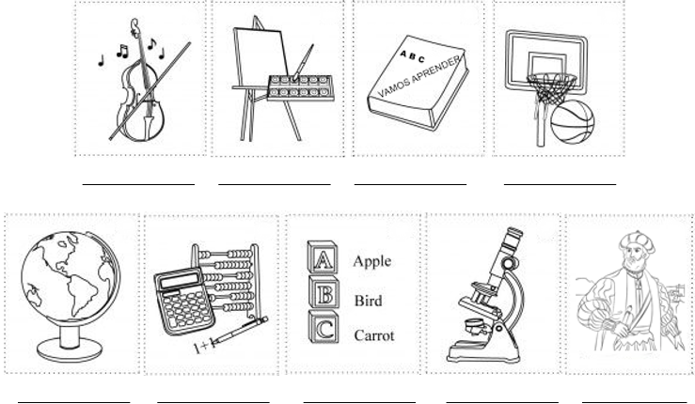

SPORTES – ESPORTES

Complete a cruzadinha com o nome de alguns esportes em Inglês.

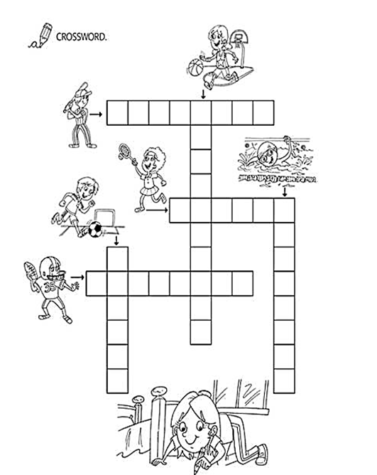
TENNIS BASKETBALL BASEBALL SOCCER SWIMMING
FOOTBALL
VOLLEYBALL
HANDBALL
GOLF
CYCLING
RUNNING

What is your favorite sport? ____________________________

BOA SEMANA!!!

